Bac 2021 Polynésie Correction © http://labolycee.org
Spécialité physique chimie EXERCICE A Nuisances sonores d’un aéroport (5 points)
Mots-clés : Niveau et intensité sonore, atténuation sonore.
Le laboratoire a installé ses appareils de mesure au voisinage de l’habitation la plus proche de l’aéroport. L’intensité sonore I_{A1}générée par un avion de chasse A1 lors du décollage a été mesurée I_{A1} est égale à 7,9 ×10^{–6} W.m^{–2}.
1.Calculer le niveau d’intensité sonore L_{A1} correspondant à l’intensité sonore I_{A1}.
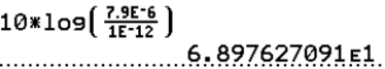
= 69 dB

La figure 1 représente les variations du niveau d’intensité sonore (en dB) en fonction de la distance (en m) pour trois avions de type A1, A2 et A3.
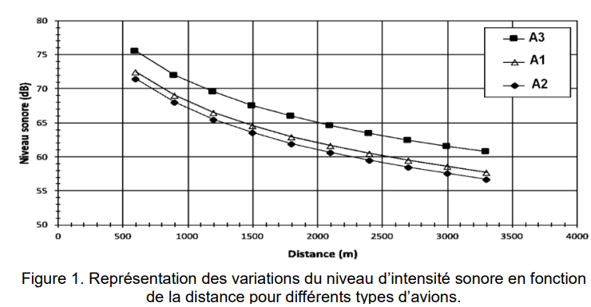
2.À l’aide des données, déterminer la distance d à laquelle se trouve l’habitation la plus proche de l’aéroport.
Par lecture graphique sur la figure 1, on trouve que pour L = 69 dB la distance est d = 900 m.

3.Parmi les trois types d’avions étudiés A1, A2 et A3, citer l’avion le plus bruyant.
L’avion A3 possède le niveau d’intensité sonore le plus grand, c’est le plus bruyant.

4. En utilisant la figure 1, estimer la diminution du niveau d’intensité sonore L lorsque la distance à la source est multipliée par deux.
À 1500 m, l’avion A2 émet environ 63 dB, et à 3000 m il émet environ 57 dB.
Soit une diminution de 6 dB.

Si plusieurs sources émettent des ondes sonores alors l'intensité sonore qui en résulte correspond à la somme des intensités sonores de toutes les sources.
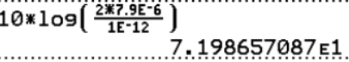
5. Calculer le niveau d’intensité sonore L_{total} qui serait mesuré chez ce riverain si deux avions de chasse A1 décollaient au même instant.
= 72 dB
Un autre avion de chasse A4, encore plus bruyant, émet dans l’air un son d’une puissance P égale à 452 kW.
6. Calculer le niveau d’intensité sonore L_{A4} de cet avion de chasse A4 perçu à proximité de l’habitation d’un riverain habitant à la distance d égale à 900 m de la piste.
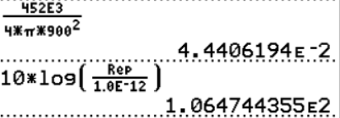
= 4,44×10^{–2} W.m⁻²
= 106 dB

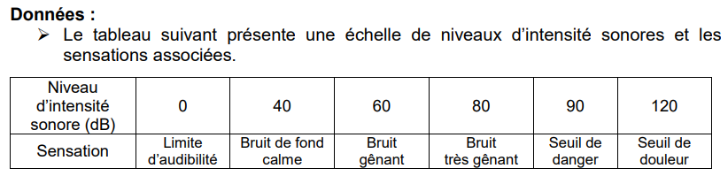
7. À l’aide des données du tableau précédent, déterminer si le niveau d’intensité sonore L_{A4} est vraiment nuisible pour ce riverain.
L_{A4} > 90 dB donc l’avion produit un son qui dépasse le seuil de danger ce qui est vraiment nuisible.
L’analyse des bruits émis par l’avion de chasse A4 fait apparaitre un sifflement caractéristique, de fréquence proche de 3500 Hz dû aux moteurs de l’avion. Pour limiter les nuisances sonores, une étude préconise de changer le type de vitrage des fenêtres des maisons placées à proximité. Ces fenêtres sont actuellement équipées de vitrage 4 mm. La figure 2 ci-après représente les variations de l’atténuation en fonction de la fréquence du son émis pour différents types de vitrages.
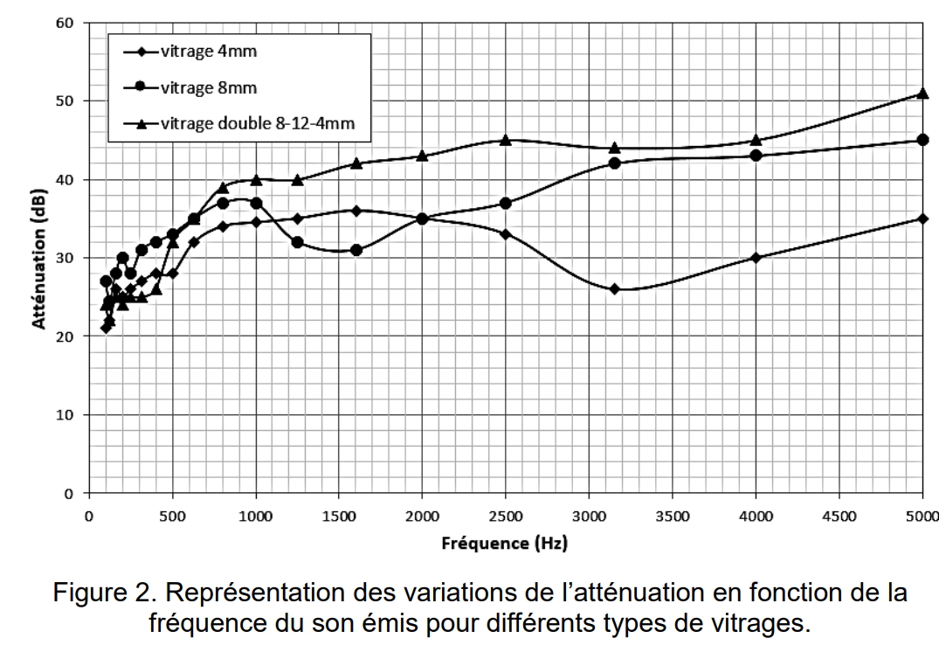
8. Conseiller le riverain quant au choix du type de vitrage à installer. Puis, indiquer si ce choix résoudra le problème des nuisances sonores.
Il faut atténuer le sifflement de fréquence 3500 Hz.
Par lecture graphique sur la figure 2, on voit que le vitrage double 8-12-4mm est celui qui atténue plus fortement cette fréquence.
L’atténuation est de 44 dB.
Ainsi le sifflement de l’avion serait perçu avec un niveau sonore de 106 – 44 = 62 dB.
Cela ne résout pas parfaitement le problème puisque le son est encore perçu comme un bruit gênant.

